

**UNIVERSIDAD NACIONAL AUTÓNOMA DE MÉXICO**

**FACULTAD DE INGENIERÍA**

**PRÁCTICA 10**

**INTEGRANTES:**   
CABRERA SÁNCHEZ MANUEL SALVADOR   
CANO OLGUIN LUIS SERGIO  
LÓPEZ SALINAS EDUARDO ENRIQUE

**EQUIPO:** 13

**ASIGNATURA:** BASES DE DATOS

**PROFESORA:** DRA.MARÍA DEL PILAR ÁNGELES

**FECHA:**

**Objetivo:** manejo básico de cursores.

**Procedimiento:**

**1.- Considerando la tabla en la base de datos student que se creó en la práctica 8 a partir de la correspondiente tabla en pubs2, con todos sus registros como se menciona a continuación:**

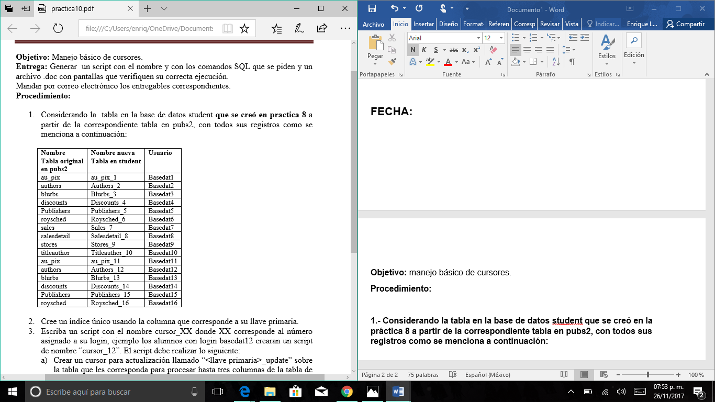

*select *from Blurbs_13  
go*

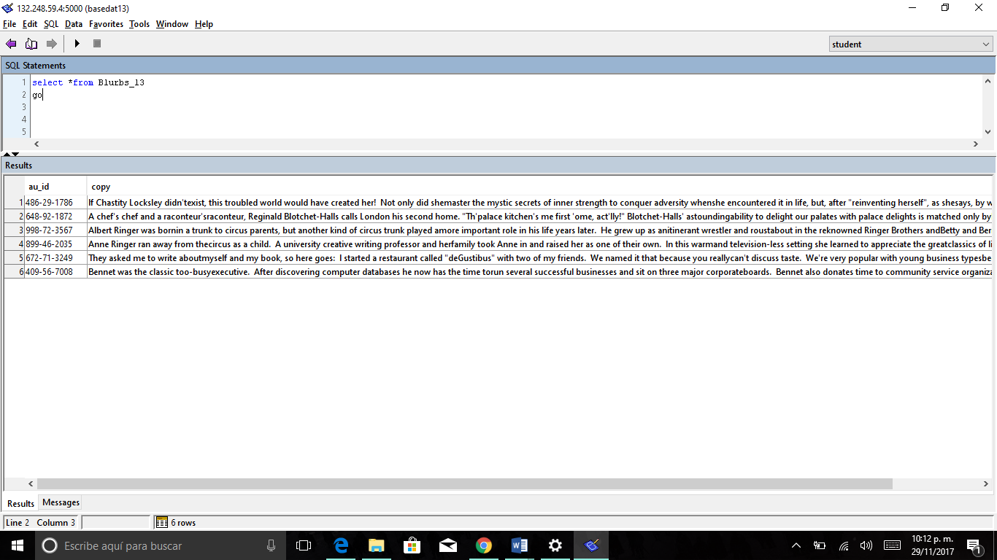

**2.- Cree un índice único usando la columna que corresponde a su llave primaria.**

*create unique index auid  
on Blurbs_13(au_id)  
go*

**3.- Escriba un script con el nombre cursor_XX donde XX corresponde al número asignado a su login, ejemplo los alumnos con login baesdat12 crearan un script de nombre “cursor_12”. El script debe realizar lo siguiente:**

1. **Crear un cursor para actualización llamado “<llave primaria>_update” sobre la tabla que les corresponda procesar hasta tres columnas de la tabla de su preferencia que no sean llave primaria. Ejemplo la llave primaria de sales es store_id Y ord_num crear el índice para esos campos y el cursor se llamará “stor_id-ord_num_update” y podrá actualizar la fecha.**

*Declare au_id_update cursor Global*

*for select au_id, copy*

*from Blurbs_13 for update*

*open au_id_update*

*fetch au_id_update into @au_id, @copy*

*while(@@fetch_status=0)*

*begin*

*update Blurbs_13*

*set copy=@copy+'Modificado'*

*where current of au_id_update*

*fetch au_id_update into @au_id, @copy*

*end*

*close au_id_update*

1. **Declarar las variables que se requieren para leer y actualizar los datos.**

*Declare @au_id varchar(12),*

*@copy varchar(200)*

1. **Iniciar una transacción.**

*begin transaction tran_blurbs*

1. **Por cada registro leerlo y decidir si aplica modificar algún dato, según sea el caso que ustedes decidan. Es decir, se deja a su criterio la decisión de modificar algún dato o solo desplegarlo. Pero en ambos casos deberá mandar mensaje de lo que se hizo.**
2. **Cheque cualquier posibilidad de error y mande mensaje según corresponda.**
3. **Si todo se ejecuta como es debido termine la transacción exitosamente.**

*commit transaction*

1. **Cierre el cursor.**

*close au_id_update*

1. **Desaloje el cursor de memoria.**

*deallocate au_id_update*

**4.- Compruebe la ejecución correcta del script.**

*Declare @au_id varchar(15),*

*@copy varchar(200)*

*go*

*Declare au_id_updates cursor*

*for select au_id, copy*

*from Blurbs_13 for update*

*go*

*open au_id_updates*

*go*

*fetch au_id_updates into @au_id, @copy*

*go*

*while(@@fetch_status=0)*

*go*

*begin*

*go*

*begin transaction tran_blurbs*

*go*

*update Blurbs_13*

*set copy=@copy+'-Modificado'*

*go*

*commit transaction*

*go*

*where current of au_id_updates*

*go*

*fetch au_id_updates into @au_id, @copy*

*go*

*end*

*go*

*close au_id_updates*

*go*

*deallocate au_id_updates*

*go*